Міністерство освіти і науки України

Національний університет «Львівська політехніка»

Кафедра систем штучного інтелекту



**Звіт**

про виконання

**Лабораторних та практичних робіт № 3(VNS Lab2. VNS Lab 3.VNS Lab 7. Class Practice Work. Self Practice Work)**

***з дисципліни:*** «Мови та парадигми програмування»

***з розділу***: «Епік 2: « Цикли. Вкладені цикли. Функції. Перевантаження функцій. Рекурсія »

***Виконав:***

***Бачик Анатолій Андрійович*** групи ШІ-13

### Тема роботи:

Цикли. Вкладені цикли. Функції. Перевантаження функцій. Рекурсія

### Мета роботи:

Ознайомлення з виконанням циклів,роботи функцій,перевантаженням програми,рекурсією.

### Теоретичні відомості:

1. Теоретичні відомості з переліком важливих тем:

* Тема №1: Цикли
* Тема №2: Функції
* Тема №3 Перевантаження функцій
* Тема №4: Рекурсія

1. Індивідуальний план опрацювання теорії:

**Тема №1 Цикли**

* + Джерела Інформації
    - <https://acode.com.ua/urok-70-tsykl-while/http://cpp.dp.ua/zminni/>
    - http://cpp.dp.ua/operatory-tsyklu/
  + Що опрацьовано:

Матеріал з джерел інформації

* + Статус: Ознайомлений
  + Початок опрацювання теми: 20.11.2023
  + Звершення опрацювання теми: 20.11.2023

**Тема №2 Функції**

* + Джерела Інформації:

<https://acode.com.ua/urok-15-funktsiyi-i-operator-return/>

http://cpp.dp.ua/ponyattya-funktsiyi/

* + Що опрацьовано:

Матеріал з джерел інформації

* + Статус: Ознайомлений
  + Початок опрацювання теми: 20.11.2023
  + Звершення опрацювання теми: 20.11.2023

**Тема №3 Перевантаження функцій**

* + Джерела Інформації

<https://acode.com.ua/urok-108-perevantazhennya-funktsij/>

https://www.bestprog.net/uk/2018/08/07/overloaded-functions-overloaded-functions-in-classes-overloading-of-class-constructors-access-to-the-overloaded-function-using-a-pointer-examples_ua/

Що опрацьовано:

Матеріал з джерел інформації

* + Статус: Ознайомлений
  + Початок опрацювання теми: 20.11.2023
  + Звершення опрацювання теми: 20.11.2023

**Тема №4 Рекурсія**

* + Джерела Інформації

<http://cpp.dp.ua/rekursyvni-funktsiyi/>

https://www.bestprog.net/uk/2019/01/07/recursion-examples-of-tasks-solving-advantages-and-disadvantages-of-recursion-ua-2/

* + Що опрацьовано:

Матеріал з джерел інформації

* + Статус: Ознайомлений
  + Початок опрацювання теми: 20.11.2023
  + Звершення опрацювання теми: 20.11.2023

### Виконання роботи:

**Завдання №1**

1. *Опрацювання завдання та вимог до програм та середовища:*

**Завдання №1**

Тут вказуєте

-Варіант 25,VNS Lab 2 Task 1-1

- Знайти суму 7 членів ряду виразу

Запланований час для виконання завдання: 1 день

1. *Код програми*

#include <iostream>

#include <cmath>

using namespace std;

int main(){

int sum = 0; //Лічильник

for(int n = 1;n <= 7; n++){

sum += pow(n,2) * exp(-sqrt(n));

}

cout << "The sum of the first 7 members of the series: " << sum << endl;

return 0;

}

1. *Результати виконання завдань, тестування та фактично затрачений час:*

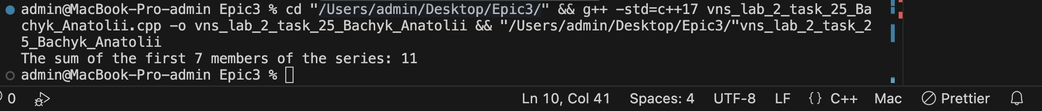

Потрачено часу: 15 хв

**Завдання №2**

1. *Опрацювання завдання та вимог до програм та середовища:*

-Варіант 25,VNS Lab 3 Task 1

- Обчислити функцію f(x), використовуючи її розклад в степеневий ряд

1. *Дизайн та планована оцінка часу виконання завдань:*

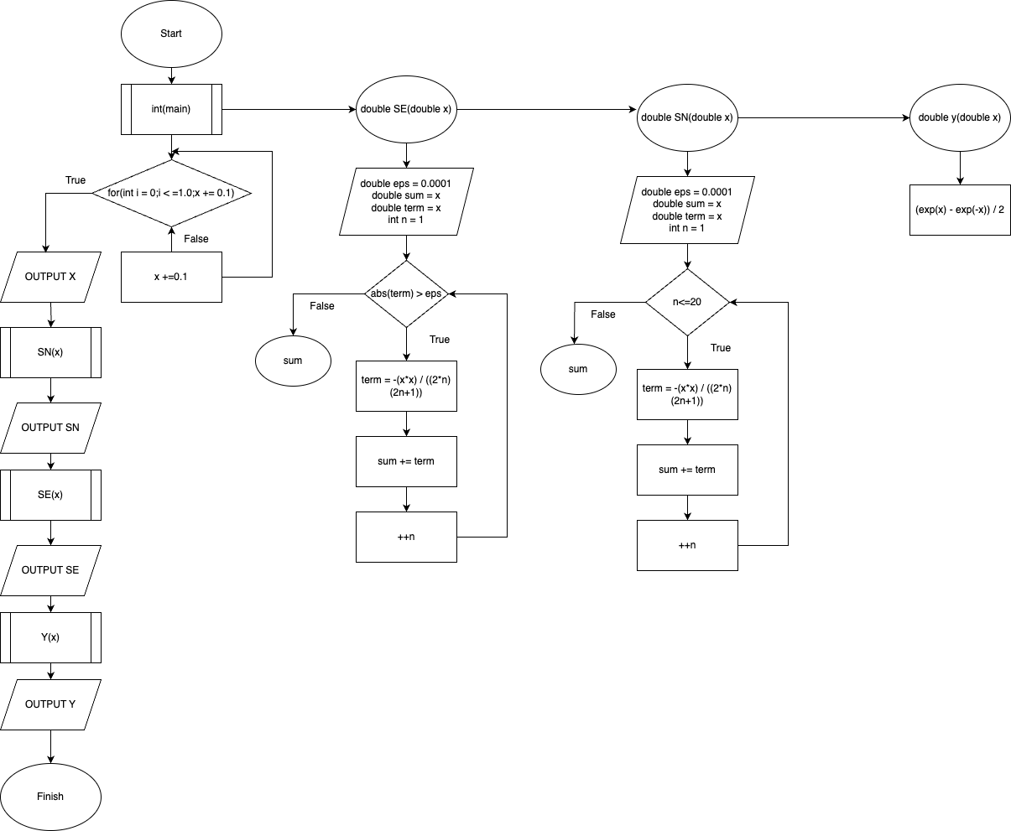

1. *Код програми*

#include <iostream>

#include <cmath>

using namespace std;

double SN(double x) {

double sum = x;

double term = x;

for (int n = 1; n <= 20; ++n) {

term *= -(x * x) / ((2 * n) * (2 * n + 1));

sum += term;

}

return sum;

}

double SE(double x) {

double eps = 0.0001;

double sum = x;

double term = x;

int n = 1;

while (abs(term) > eps) {

term *= -(x * x) / ((2 * n) * (2 * n + 1));

sum += term;

++n;

}

return sum;

}

double y(double x) {

return (exp(x) - exp(-x)) / 2;

}

int main() {

for (double x = 0.1; x <= 1.0; x += 0.1) {

cout << "x = " << x;

cout << " sn = " << SN(x);

cout << " se = " << SE(x);

cout << " y = " << y(x) << endl;

}

return 0;

}

1. *Результати виконання завдань, тестування та фактично затрачений час:*

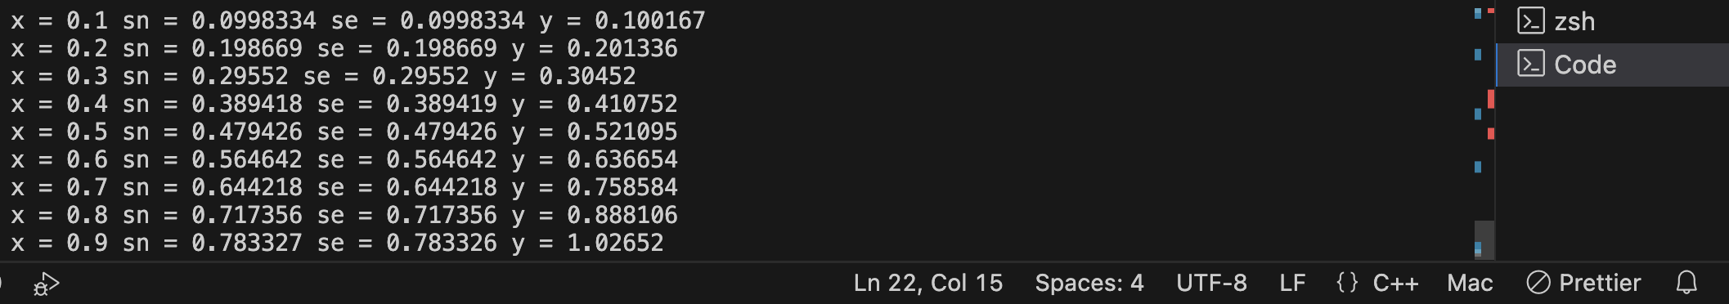

Потрачено часу: 1 день

**Завдання №3**

1. *Опрацювання завдання та вимог до програм та середовища:*

-Варіант 25,VNS Lab 7 Task 1-1

- Написати функцію (або макровизначення), що знаходить довжину сторони по координатах його точок.. Написати функцію square, що обчислює площу

трикутника, заданого координатами вершин. Написати функцію square1 з

змінною кількістю параметрів, що визначає площу трикутника, що містить

діагональ найбільшої довжини опуклого багатокутника, заданого

координатами своїх вершин.

1. *Код програми*

#include <iostream>

#include <cmath>

#include <vector>

#include <algorithm>

using namespace std;

struct Point {

double x, y;

};

double length(double x1, double y1, double x2, double y2) {

return sqrt(pow(x1 - x2, 2) + pow(y1 - y2, 2));

}

double square(double x1, double y1, double x2, double y2, double x3, double y3) {

double a = length(x1, y1, x2, y2);

double b = length(x2, y2, x3, y3);

double c = length(x3, y3, x1, y1);

double p = (a + b + c) / 2;

return sqrt(p * (p - a) * (p - b) * (p - c));

}

double square1(vector<Point> points) {

int n = points.size();

double max_square = 0;

for (int i = 0; i < n; ++i) {

for (int j = i + 1; j < n; ++j) {

for (int k = j + 1; k < n; ++k) {

double s = square(points[i].x, points[i].y, points[j].x, points[j].y, points[k].x, points[k].y);

max_square = max(max_square, s);

}

}

}

return max_square;

}

int main() {

double x1, y1, x2, y2, x3, y3;

cout << "Enter x1, y1: ";

cin >> x1 >> y1;

cout << "Enter x2, y2: ";

cin >> x2 >> y2;

cout << "Enter x3, y3: ";

cin >> x3 >> y3;

double result = square(x1, y1, x2, y2, x3, y3);

cout << "The area of the triangle is: " << result << endl;

vector<Point> points = {{x1, y1}, {x2, y2}, {x3, y3}};

double result1 = square1(points);

cout << "The area of the largest triangle is: " << result1 << endl;

return 0;

}

1. *Результати виконання завдань, тестування та фактично затрачений час:*

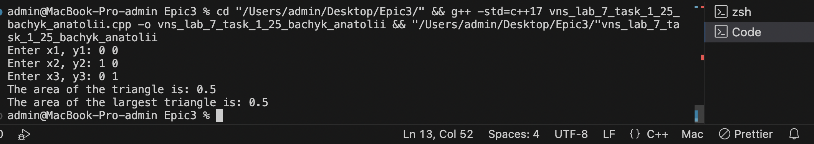

Потрачено часу: 1 день

**Завдання №4**

1. *Опрацювання завдання та вимог до програм та середовища:*

- Class Practice Work

- 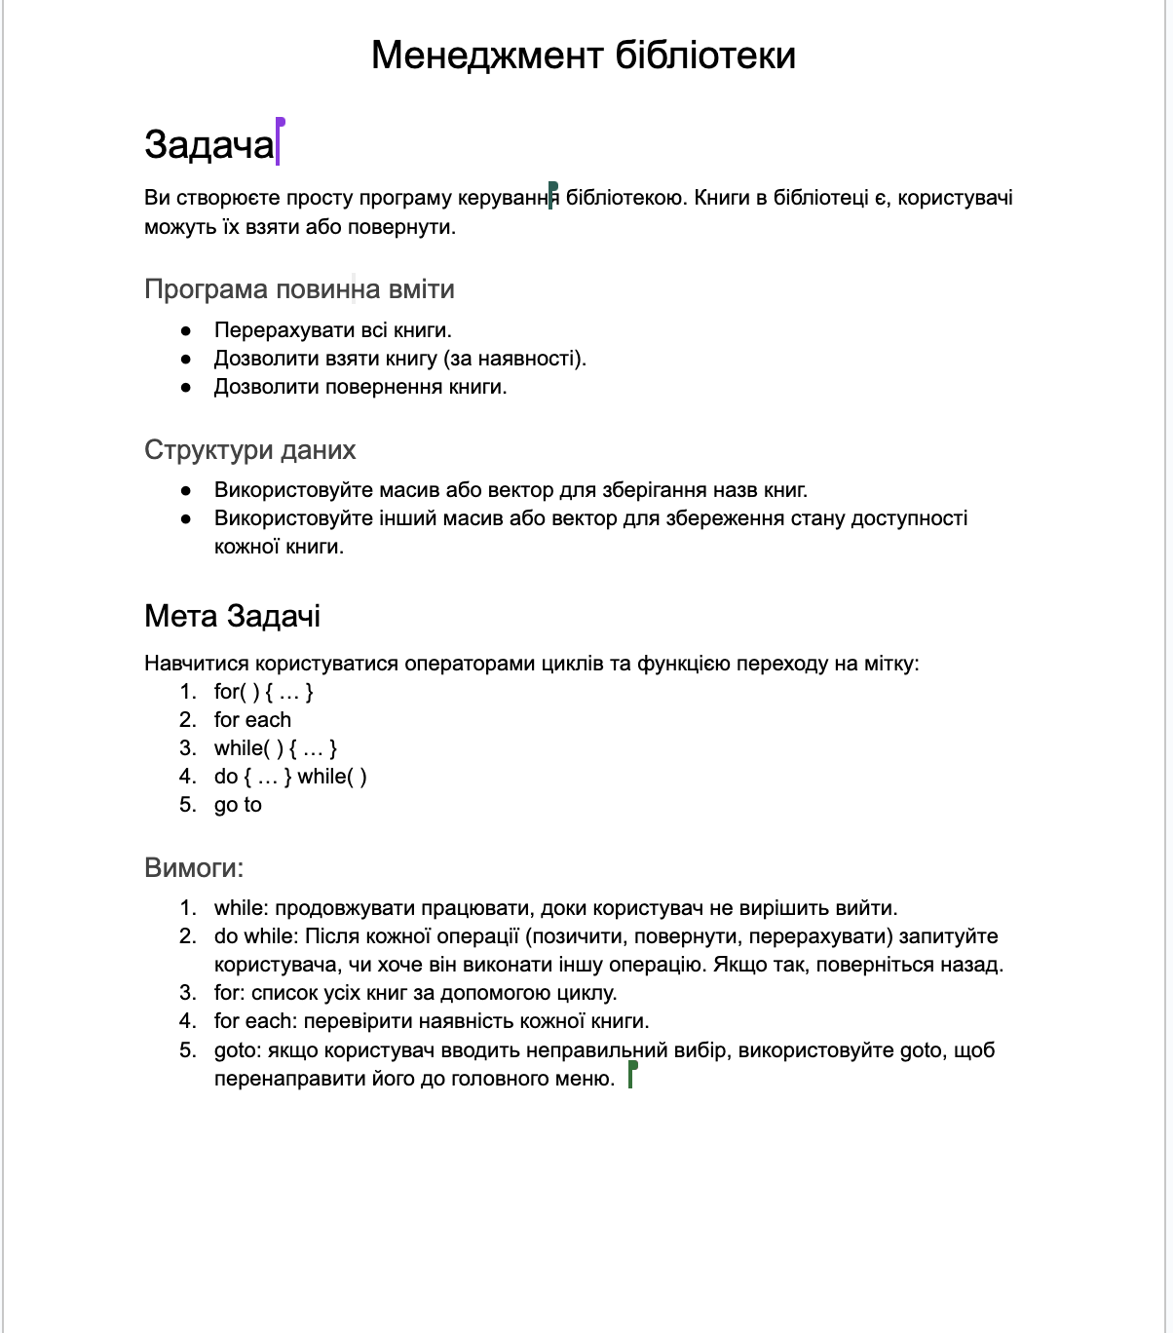

1. *Код програми*

#include <iostream>

#include <string>

#include <vector>

using namespace std;

int main() {

vector<string> books = {"In Search of Lost Time", "Ulysses", " The Great Gatsby"," War and Peace"};

vector<bool> available = {true, true, true, true};

int choice;

string bookName;

menu:

cout << "Library Management\n";

cout << "1. List all books\n";

cout << "2. Borrow a book\n";

cout << "3. Return a book\n";

cout << "4. Exit\n";

cout << "Enter your choice: ";

cin >> choice;

switch(choice) {

case 1:

for (int i = 0; i < books.size(); i++) {

cout << i + 1 << ". " << books[i] << (available[i] ? " (Available)\n": " (Borrowed)\n");

}

break;

case 2:

cin.ignore();

cout << "Enter book name to borrow: ";

getline(cin, bookName);

for (size_t i = 0; i < books.size(); ++i) {

if (books[i] == bookName && available[i]) {

available[i] = false;

cout << "Book borrowed successfully!\n";

break;

}

}

break;

case 3:

cin.ignore();

cout << "Enter book name to return: ";

getline(cin, bookName);

for (size_t i = 0; i < books.size(); ++i) {

if (books[i] == bookName && !available[i]) {

available[i] = true;

cout << "Book returned successfully\n";

break;

}

}

break;

case 4:

cout << "Goodbye!";

return 0;

default:

cout << "Invalid choice. Please try again.\n";

goto menu;

}

char anotherOperation;

do {

cout << "Do you want to perform another operation? (Y/N): ";

cin >> anotherOperation;

} while (anotherOperation != 'Y' && anotherOperation != 'N');

if (anotherOperation == 'Y') {

goto menu;

} else {

cout << "Goodbye!";

}

return 0;

}

1. *Результати виконання завдань, тестування та фактично затрачений час:*

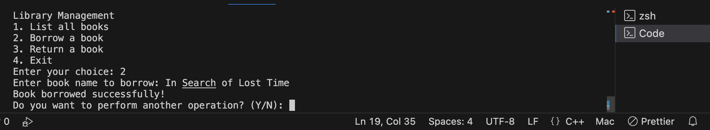

Потрачено часу: 1 день

**Завдання №5**

1. *Опрацювання завдання та вимог до програм та середовища:*

-Self Practice Work

-

1. *Код програми*

#include <iostream>

using namespace std;

int sum(int count, ...) {

int sum = 0;

int *ptr = &count;

ptr++;// Переміщення вказівника на наступні аргументи

for (int i = 0; i < count; ++i) {

sum += *ptr;

ptr++;

}

return sum;

}

int main() {

int result1 = sum(3, 10, 20, 30);

int result2 = sum(7, 5, 15, 25, 10, 20, 30, 40);

int result3 = sum(11, 2, 4, 6, 8, 10, 12, 14, 16, 18, 20, 22);

cout << "Сума з першого виклику: " << result1 << endl;

cout << "Сума з другого виклику: " << result2 << endl;

cout << "Сума з третього виклику: " << result3 << endl;

return 0;

}

1. *Результати виконання завдань, тестування та фактично затрачений час:*

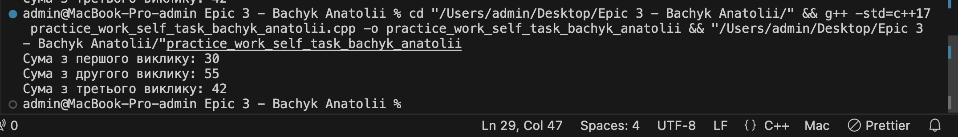

Потрачено часу: *1 година*

**Завдання №5**

1. *Опрацювання завдання та вимог до програм та середовища:*

-Варіант 25,VNS Lab 7 Task 2

- Написати перевантажені функції й основну програму, що їх викликає.

а) для двовимірного масиву знищує всі парні рядки;

б) для одновимірного масиву знищує всі елементи, що містяться між двома

нульовими елементами.

1. *Код програми*

#include <iostream>

#include <vector>

using namespace std;

void process(vector<vector<int>>& arr) {

for (size_t i = 0; i < arr.size(); i++) {

if (i % 2 == 0) {

arr.erase(arr.begin() + i);

i--; // Зменшуємо ітератор, оскільки видалили рядок

}

}

}

void process(vector<int>& numbs) {

bool foundFirstZero = false;

size_t start = 0;

for (size_t i = 0; i < numbs.size(); i++) {

if (numbs[i] == 0) {

if (!foundFirstZero) {

foundFirstZero = true;

start = i;

} else {

size_t end = i;

numbs.erase(numbs.begin() + start + 1, numbs.begin() + end);

foundFirstZero = false;

i = start; // Починаємо знову з першого нуля

}

}

}

}

int main() {

vector<vector<int>> arr {{1, 2}, {1, 2}, {1, 3}};

vector<int> numbs {1, 0, 1, 2, 3, 4, 0, 5};

process(arr);

for (size_t i = 0; i < arr.size(); i++) {

cout << "{";

for (size_t j = 0; j < arr[i].size(); j++) {

cout << arr[i][j];

}

cout << "}";

}

cout << endl;

process(numbs);

for (size_t i = 0; i < numbs.size(); i++) {

cout << numbs[i] << " ";

}

cout << endl;

return 0;

}

1. *Результати виконання завдань, тестування та фактично затрачений час:*

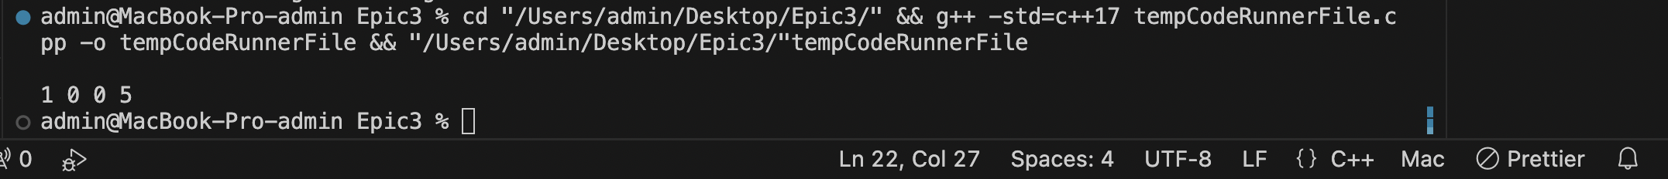

Потрачено часу: *2 дня*

### Висновки:

Озномлений з циклами,рекурсією,перевантаженням функції,рекурсією.Використання їх в поставлених задачах.